- 综合案例：客户信息管理系统
  - 需求说明
    - 主菜单
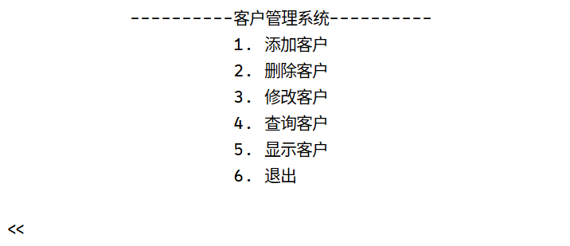
    - 添加客户
        - 添加id
输入纯数字则正常添加。

否则提示id必须为纯数字，并再次输入。
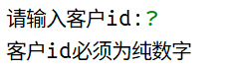
第三次输入时有额外提醒。
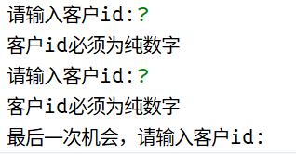
三次输入失败后终止添加客户。
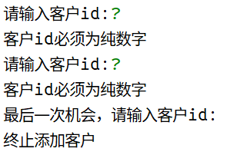
id若已存在则终止添加。
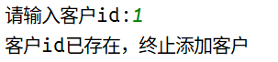
        - 添加姓名
输入字母或汉字则正常添加。
否则提示姓名必须为字符，并再次输入。
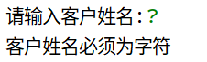
第三次输入时有额外提醒。
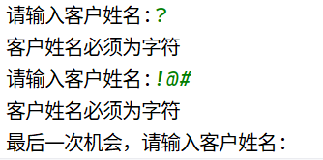
三次输入失败后终止添加客户。
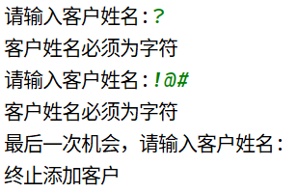

        - 添加年龄
输入纯数字则正常添加。
否则会有提示，并跳过添加年龄。
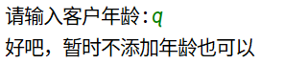
        - 添加电话
输入符合手机号码格式则正常添加。

不常见的电话号码也可以添加。
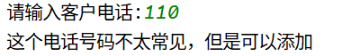
不是电话号码则提示，并跳过添加电话。
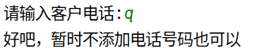
        - 添加邮箱
输入大致符合邮箱格式则正常添加。
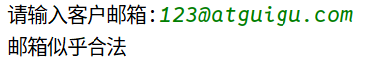
若不符合邮箱格式则提示，并跳过添加邮箱。
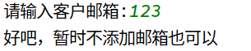
    - 删除客户
输入要删除的客户的id，不存在则终止，存在则删除。
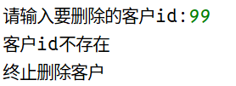
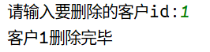
    - 修改客户
输入要修改的客户的id，只能修改年龄、电话、邮箱。
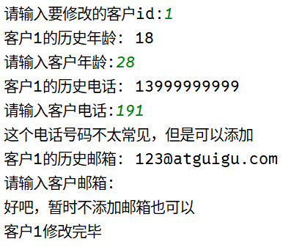
未设置的属性保持历史数据不变。
    - 查询客户
可以按id或姓名查询，之前未设置的年龄、电话、邮箱显示 None。
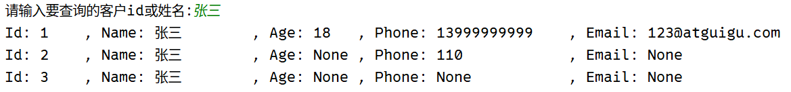
    - 显示客户
系统内若没有客户则提示暂无客户信息。

若有客户则显示所有客户信息，之前未设置的年龄、电话、邮箱显示 None。
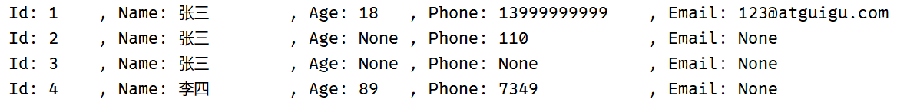
    - 退出
输入6，或按下 Ctrl + D / Ctrl + C 退出。

  - 代码实现
请看《第16章 客户管理系统.md》

